石家庄铁道大学四方学院
课程设计报告

时间： 年 月 日至 年 月 日

课程编号：
课程名称：
学生姓名：
学号：
专业：
班级：
指导教师：

一、设计任务及要求：（把任务书内容放在规定位置）
设计任务：

设计要求：

二、指导教师成绩评定：
设计过程(40分)：
实物 (40分)：
报告 (20分)：

三、成绩

指导教师签名：

年 月 日
目 录
第1章 设计目的 1
第2章 设计要求 1
第3章 硬件电路设计 1
3.1 系统结构框图 2
3.2 STC89C52单片机最小系统 3
3.2.1 单片机 4
3.2.2 复位电路 4
3.2.3 晶振电路 7
3.3 LED显示电路 7
3.4 系统电路原理图 3
第4章 软件程序设计 8
4.1 主程序设计 8
4.2 源程序 9
第5章 结论 16
参考文献 17

第1章 设计目的
(1)了解节日彩灯控制器的工作原理。
(2)掌握电路板的实物焊接。
(3)掌握独立电源设计方法和原理。

第2章 设计要求
(1)设计4个按键S0、S1、S2、S3，
S0—开始按此键则灯开始流动(由上而下)；
S1—停止，按此键则停止流动，所有灯为暗；
S2—上，按此键则灯由上向下流动；
S3—下，按此键则灯由下向上流动。
(2)由按键控制功能的流水灯,其中的LED采取共阳极接法，通过依次向连接LED的I/O口送出低电平，可实现题目要求的功能。
(3)要求做出实物。

第3章 硬件电路设计

3.1 系统结构框图
8个LED灯显示器

单片机
最小系统
开关

图3-1 系统结构框图

3.2 STC89C52单片机最小系统
单片机最小系统包括：单片机，复位电路，晶振电路。
3.2.1 单片机
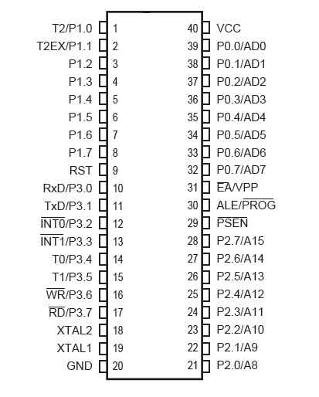

图3-2 STC89C52引脚图
如图3-2所示，STC89C52芯片有40个引脚，各引脚功能介绍如下：
VCC(40引脚)：电源电压。
VSS(20引脚)：接地。
P1端口(P1.0~P1.7，1~8引脚)：P1口是一个带内部上拉电阻的8位双向I/O口。P1的输出缓冲器可驱动4个TTL负载。对端口写入1时，通过内部的上拉电阻把端口拉到高电位，这是可用作输入口。P1口作输入口使用时，因为有内部上拉电阻，那些被外部拉低的引脚会输出一个电流。P1口特点是输出锁存器，输出时没有条件。输入缓冲，输入时有条件，即需要先将该口设为输入状态，先输出1。此外，P1.0和P1.1是多功能的。P1.0还可以作为定时器/计数器2的外部输入端T2。P1.1还可以作为定时器/计数器2的外部控制端T2EX。
P3端口(P3.0~P3.7，10~17引脚)：P3是一个带内部上拉电阻的8位双向I/O端口。P3的输出缓冲器可驱动4个TTL负载。对端口写入1时，通过内部的上拉电阻把端口拉到高电位，这时可用作输入口。P3做输入口使用时，因为有内部的上拉电阻，那些被外部信号拉低的引脚会输入一个电流。P3口除作为一般I/O口外，还有其他一些复用功能如下：
P3.0---RXD，串行输入口。
P3.1---TXD，串行输出口。
P3.2---INT0，外部中断0的请求。
P3.3---INT1，外部中断1的请求。
P3.4---T0，定时器/计数器0外部计数脉冲。
P3.5---T1，定时器/计数器,1外部计数脉冲。
P3.6---WR，外部数据存储器写选通。
P3.7---RD，外部数据存储器读选通。
RST(9引脚)：复位输入。当输入连续两个机器周期以上高电平时为有效，用来完成单片机单片机的复位初始化操作。
ALE(30引脚)：地址锁存控制信号(ALE)是访问外部程序存储器时，锁存低8位地址的输出脉冲。
XTAL1(19引脚)：振荡器反相放大器和内部时钟发生电路的输入端。
XTAL2(18引脚)：振荡器反相放大器的输入端。
89C52共有四个八位的并行双向口，即有32根输入输出口线。各口的每一位均由锁存器、输出驱动器和输入缓冲器组成。

3.2.2 复位电路
单片机的RST引脚为主机提供了一个外部复位信号输入口。复位按键按下以前，RST引脚为低电平。按下复位按键后，RST引脚得到两个机器周期以上的高电平，单片机的复位方式可由手动复位方式完成。
复位是单片机的初始化操作，其主要功能是把PC初始化为0000H，使单片机从0000H单元开始执行程序。如图3-5所示。
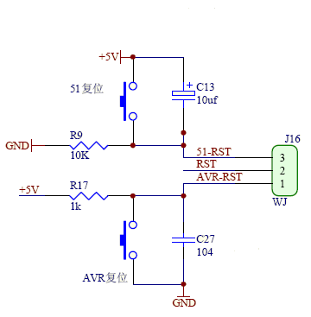
图3-5 复位电路图

3.2.3 晶振电路
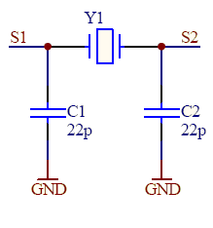
外接石英晶体或者陶瓷谐振器以及电容C1、C2接在放大器的反馈回路(AT89C52内部有一个用于构成内部振荡器的高增益反相放大电路，XTAL1、XTAL2分别是该放大器的输入和输出端)中构成并联振荡电路。为了使装置能够被外部时钟信号激活，XATL1应该有效，而XTAL2应该被悬空。由于输入到内部的时钟信号电路通过了一个二分频的信号，外部信号的工作周期比没有别的要求，但是最大值和最小值的大小可以在数据表上观察出来。当正常工作时，外部振荡器可以计算出XTAL1上的电容，最大可达到100pF。这是由于振荡器电容和反馈电容之间的相互作用。当外部信号是标准高电平或者低电平时，电容不会超过20pF。

图3-3 晶振电路图

3.3 LED显示电路
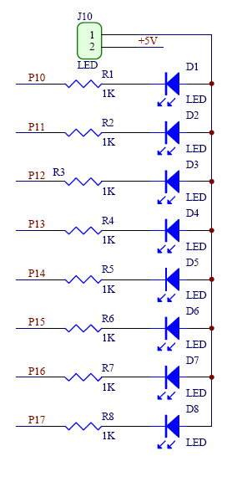
如图3-4所示，主要由8个LED灯与保护电阻组成。

图3-4 LED灯显示电路图
LED显示电路由8个LED以及8个限流电阻组成。LED灯的电源电压为5V，灯的管压降为2.2-2.8V工作电流为5-20mA，限流电阻的选择范围可确定为5V-2.2 V /5mA=560Ω至5V- 2.8V /20mA=110Ω。取限流电阻为1kΩ。能更好的保护LED灯。

3.4 系统电路原理图
如图3-6所示：由按键控制功能的LED工作的方式，其中的LED采取共阳极接法通过依次向连接LED的I/O口送出低电平，可实现题目要求的功能。
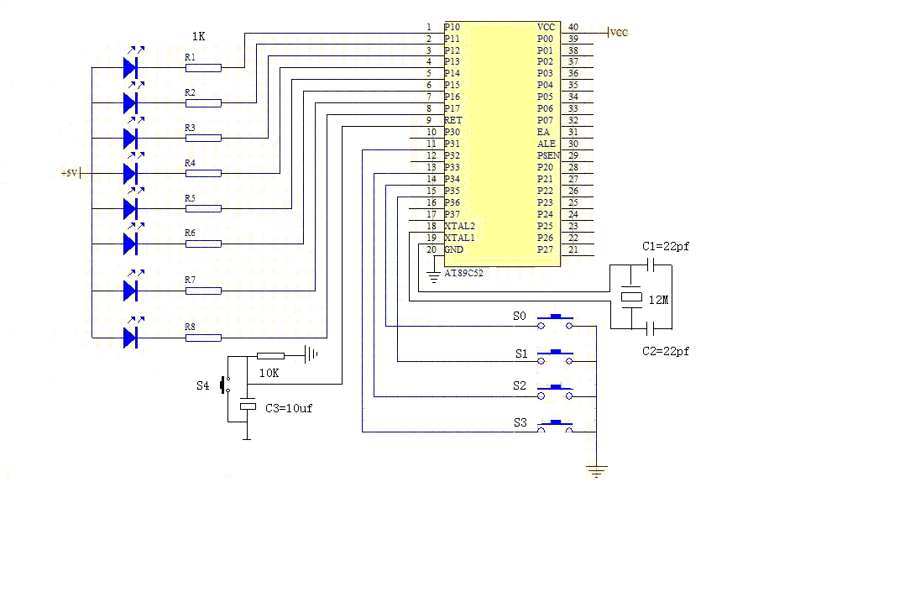
图3-6 电路原理图

第4章 软件设计

4.1 主程序流程图
本设计由主程序、子程序和延时程序组成。其中，子程序的关键在于设计了两个数组，通过数组中的初始数值控制二极管的亮、灭。主程序除了调用二极管显示子程序外，还一直保持查询是否有功能键按下，一旦有按键按下，就会进入相应的按键处理，实现对发光二极管的控制。主程序流程图如图4-1所示。

S0=0?
自上而下
S1=0?
S3=0?
自下而上
Key2=0?
等待按键
S2=0?
自上而下
Key2=0?
S2=0?
自上而下
Key2=0?
S3=0?
自下而上
Key2=0?
结束
开始
N
Y
N
Y
N
Y
N
Y
N
Y
N
Y
Y
Y
Y
N
N
N
N
Y
图4-1 主程序流程图

4.2 源程序
#include<reg52.h>
#define uint unsigned int
#define uchar unsigned char
void san();
void wu();
void delay(uint);
sbit key2=P3^5;//关闭彩灯的开关
sbit key1=P3^4;//启动彩灯的开关
sbit key3=P3^3;//控制彩灯右移的开关
sbit key4=P3^1;//控制彩灯左移的开关
uchar temp;//定义一个无符号字符型数据变量
uchar temp1;//定义一个无符号字符型数据变量
uchar temp2;/定义一个无符号字符型数据变量
uint a;
int c;
void main()//主程序
{
while(1)//判断哪个开关被按下
{

if(key1==0)
{
san();
}

if(key2==0)
{
P1=0xff;
}
if(key3==0)
{
san();
}

if(key4==0)
{
wu();
}
}
}
void san()
{
uchar table[]={0xfe,0xfd,0xfb,0xf7,0xef,0xdf,0xbf,0x7f};//定义一个数组
for(a=0;a<8;a++)
{
temp=table[a];//将数组赋值给变量temp
P1=temp;
delay(300);//延时
}
}
void delay(uint z)//延时程序
{
uint x,y;
for(x=100;x>0;x--)
for(y=z;y>0;y--);
}
void wu()
{
uchar table1[]={0xfe,0xfd,0xfb,0xf7,0xef,0xdf,0xbf,0x7f};//定义一个数组
for(c=7;c>-1;c--)
{
temp1=table1[c];//将数组赋值给变量temp1
P1=temp1;
delay(300);//延时
}

}

第5章 总 结
做了这次的课程设计，有很多的心得体会，有关于单片机方面的，更多的是关于人与人之间关系方面的。
接下来就是做硬件方面的焊接工作了。没想到这项看起来不需要多少技术的工作却是非常的劳心劳力。在宿舍一泡就是一天。我看到有很多人跟我一样，不同的是他们是三三两两，而我大部分时间都是一个人做。在这个时候也有很多人帮助我，或是热心的帮我带饭，或是在我打盹儿的时候帮我做点焊接。大家都鼓励我，即使最后出不来东西，但是一定要坚持把它做完。当我想放弃的时候，我也这么对自己说，即使你做出来的是次品甚至不合格品，但是你一定要拿出来一件成品。
在这次难得的课程设计过程中我们锻炼了自己的思考能力和动手能力。通过题目选择和设计电路的过程中，加强了我们思考问题的完整性和实际生活联系的可行性。在方案设计选择和芯片的选择上，培养了我们综合应用单片机的能力,对单片机的各个管脚的功能也有了进一步的认识。还锻炼我们个人的查阅技术资料的能力，动手能力，发现问题，解决问题的能力。同时感谢老师和同学的指导帮助。

参考文献
[1] 陈朔鹰,陈英主编.C语言程序设计习题集(第二版).人民邮电出版社,2003.
[2] 谭浩强编.C程序设计(第二版).清华大学出版社,1999.
[3] 刘瑞挺主编.计算机二级教程.南开大学出版社,1996.
[4] 陈朔鹰等编著.C语言程序设计基础教程.兵器工业出版社,1994.

